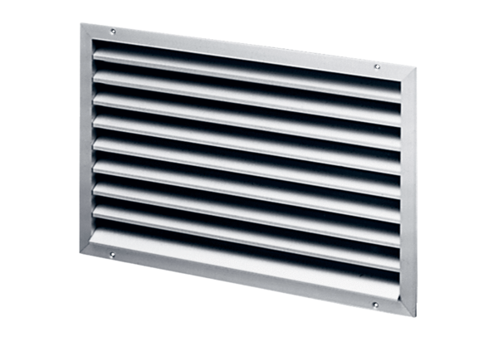Außengitter LAP 56Verpackungseinheit: 1 StückSortiment: D
Artikelnummer: 0151.0313Hersteller: MAICO

